


Zakład Oprogramowania i Architektury Komputerów
Instytut Informatyki

Systemy i Protokoły Zabezpieczeń w Cyberprzestrzeni

Laboratorium X



Laboratorium Systemy i Protokoły Zabezpieczeń w Cyberprzestrzeni

Zapory sieciowe i systemy wykrywania włamań: konfiguracja, badanie działania i skuteczności

- Spis treści

Laboratorium Systemy i Protokoły Zabezpieczeń w Cyberprzestrzeni autor: Mikołaj Kowalski 2
0x10 Wstęp 3
0x20 Cel laboratorium 5
0x30 Wykorzystywane systemy 5
0x31 iptabls 5
0x32 OPNsense 6
0x40 Zadania do wykonania 6
0x41 Zapoznanie się z honeypotem Cowrie 6
0x42 Analiza ataków z Cowrie 7
0x43 Zapoznanie się z honeypotem Dionaea 8
0x44 Analiza malware z Dionaea 8
0x50 Wynik końcowy 9
0x51 Opis pliku – wymagania 9
0x60 Literatura 9

- Wstęp
Zapora sieciowa (firewall) to element wykonawczy polityki bezpieczeństwa sieciowego. Zadaniem firewalla jest blokowanie niepożądanego ruchu, alternatywnie – dopuszczanie jedynie ruchu na który polityka zezwoliła.
Model negatywny
Model pozytywny

Można wyróżnić następujące typy zapór sieciowych:
Filtry pakietów aka (ACL) najprostsze rozwiązanie, pozwalające zrealizować podstawowe polityki przy użyciu małej ilości zasobów.
Firewall stanowy śledzi każde połączenie TCP/UDP i jest w stanie przyporządkować każdy pakiet do poszczególnego przepływu. Wymaga średniej ilości zasobów, dzięki wysoko zoptymalizowanym rozwiązaniom urządzenia te mogą osiągać potężną wydajność
Firewall aplikacyjny (NGFW) systemy łączące firewall stanowy z systemem wykrywania włamań i napadu

W terminologii wyróżniamy ponadto:
Zony
Perimeter defense

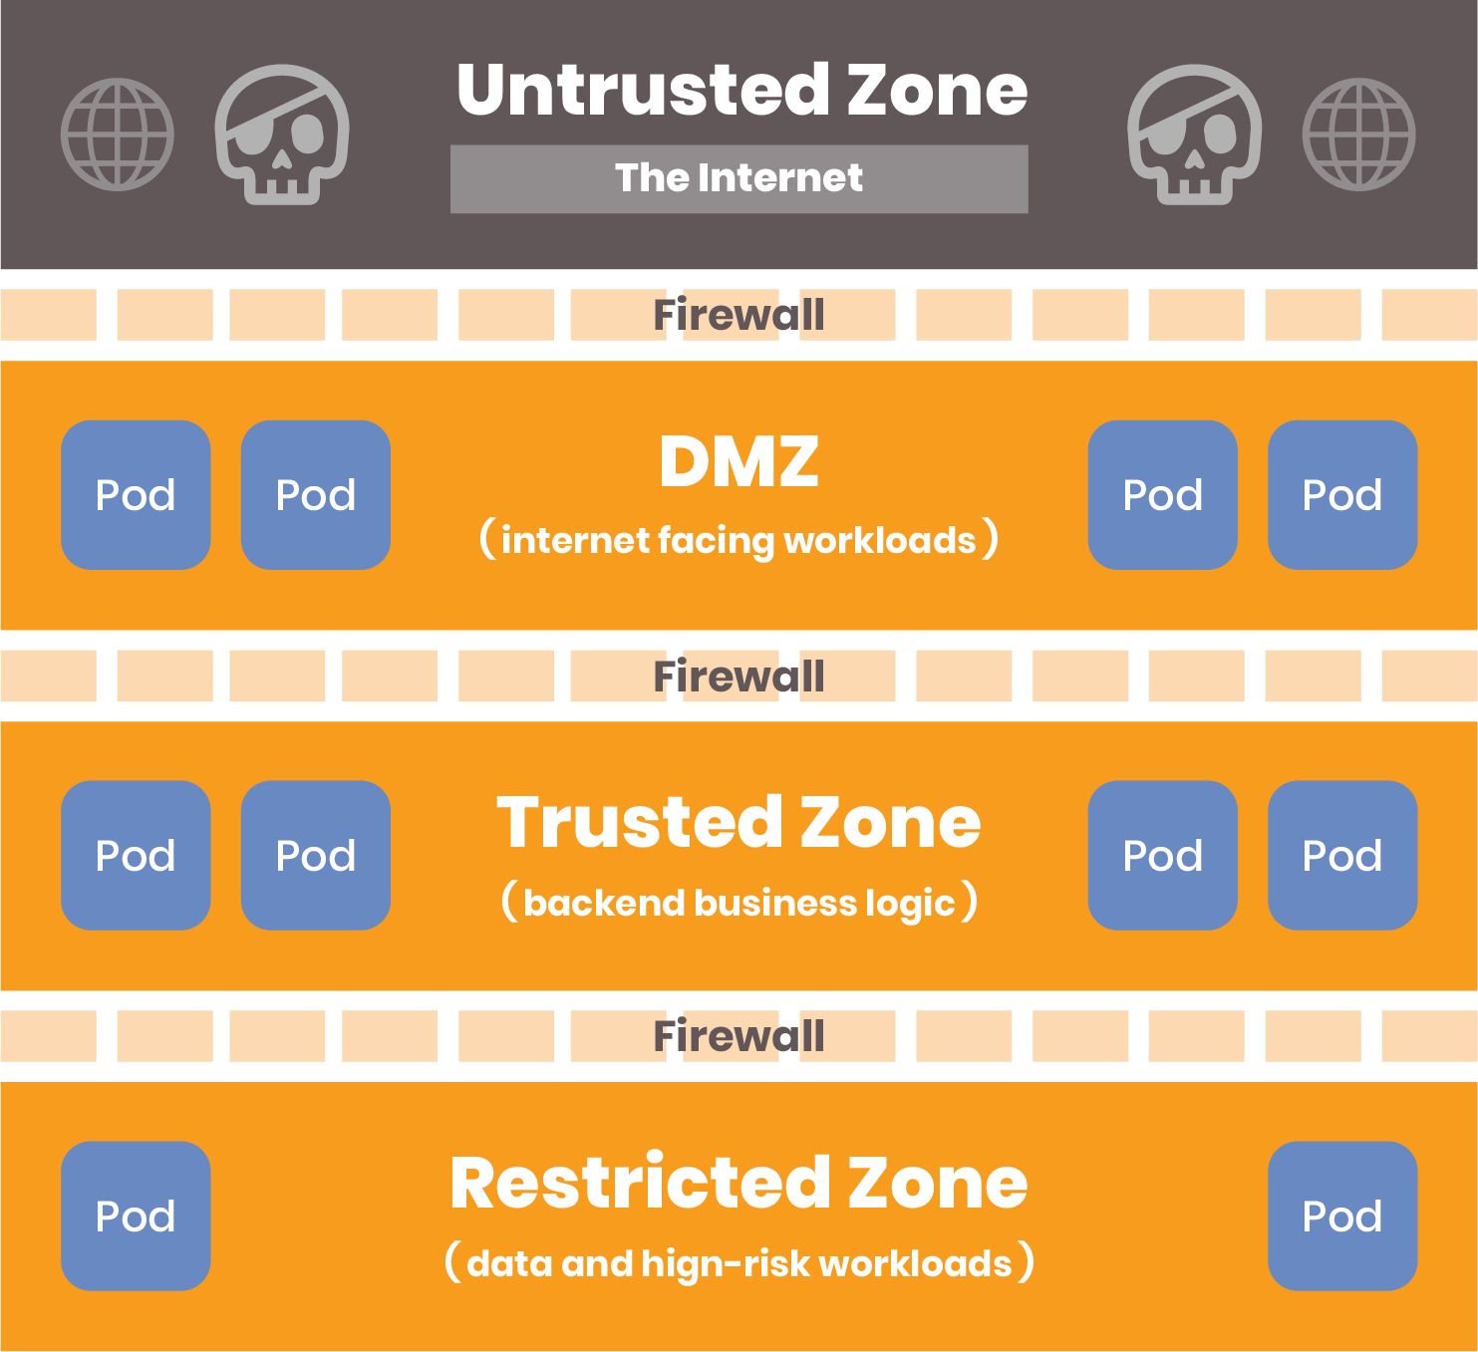
adhge;-3=2;4’54fgd
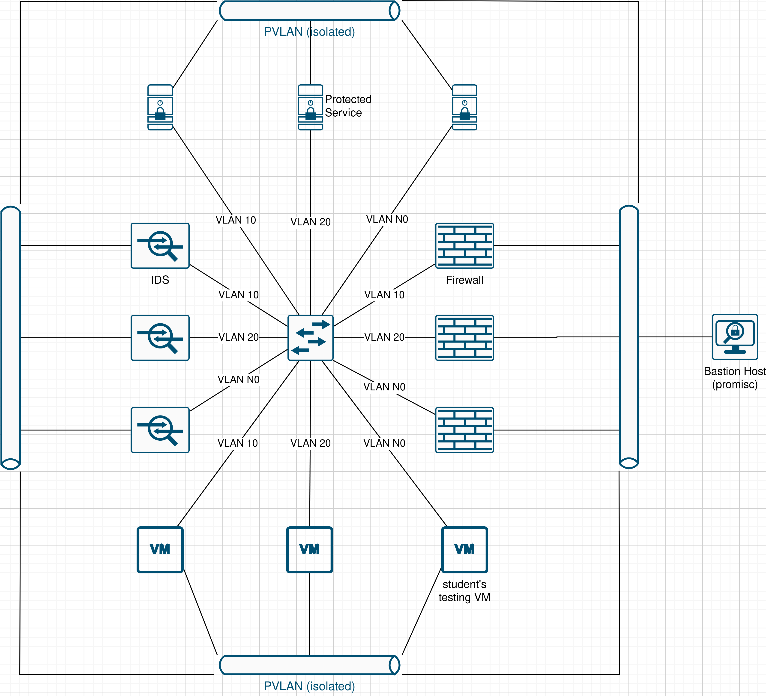
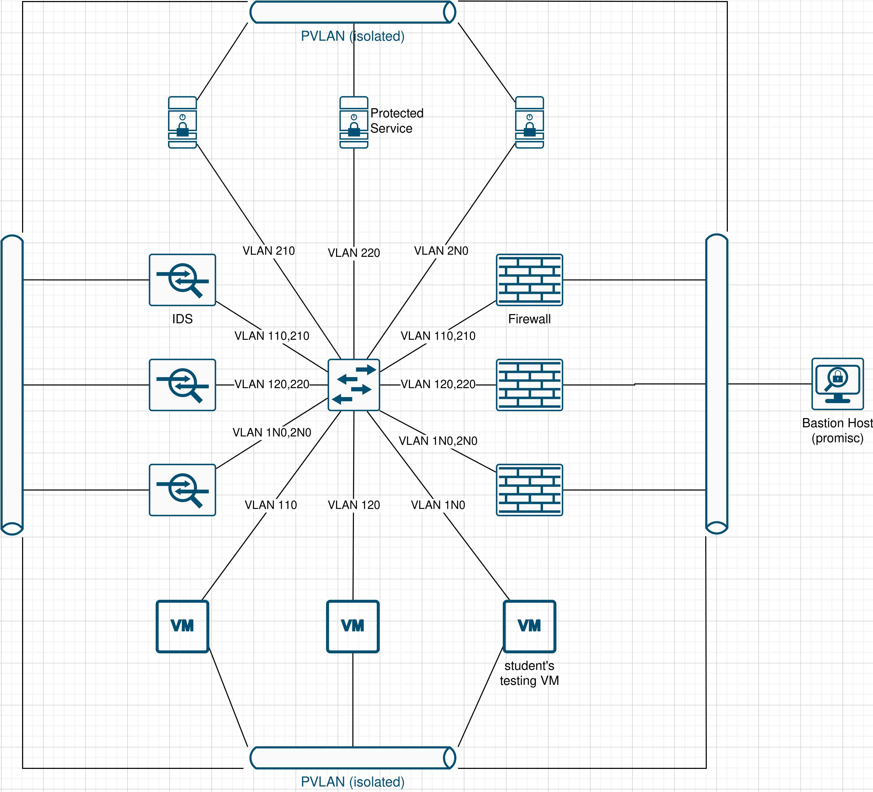
- Cel laboratorium
W niniejszym ćwiczeniu laboratoryjnym przedstawione zostaną dwie bardzo popularne firewalle , które udostępniane są w modelu open-source: iptables oraz OPNsense. W pierwszej części przedstawione zostaną ich możliwości oraz podstawowe działanie, natomiast celem drugiej części będzie zaprezentowanie możliwości NGFW

- Wykorzystywane systemy
  - iptabls
Honeypot Cowrie (https://github.com/cowrie/cowrie) jest honeypotem działającym w trybie od niskiej do wysokiej interakcji, emulującym usługi SSH i Telnet. Wyróżniają następujące cechy:
- popularność - ponad 3200 “gwiazdek” w serwisie Github czyni go najpopularniejszym projektem open-source tego typu.
- dojrzałość - projekt bazuje na kultowym honeypocie Kippo i jest na bieżąco aktualizowany, co przekłada się na jego wysoką jakość i stabilność.
- zaawansowane funkcje - poza emulacją usług (niska interakcja) system ten pozwala na przechwytywanie próbek malware (średnia interakcja) oraz działanie w trybie proxy (wysoka interakcja)
- prostota - system jest bardzo łatwy w instalacji i obsłudze, istnieje również jego obszerna dokumentacja.

  - OPNsense
Dionaea (https://github.com/DinoTools/Dionaea) to honeypot niskiej interakcji, którego zaletą jest wspieranie dużej liczby różnych protokołów. Do tej pory dodano moduły symulujące usługi korzystające z następujących protokołów:
- epmap
- ftp
- http
- memcache
- mqtt
- mssql
- mysql
- pptp
- sip
- smb
- tftp
- upnp
Ponadto, honeypot ten umożliwia również logowanie ruchu sieciowego na dowolnie wybranym porcie (bez wysyłania żadnej odpowiedzi) lub wystawienie portu mirror odsyłającego odebrane kopię odebranych bajtów do nadawcy.

- Zadania do wykonania
  - Zapoznanie się z honeypotem Cowrie
1. Uruchom maszynę wirtualną honeypot-lab. Zaloguj się loginem i hasłem student/student

2. Otwórz nowy terminal i zmień użytkownika poleceniem sudo su cowrie. Włącz honeypot poleceniem /home/cowrie/cowrie/bin/cowrie start. Następnie wpisz exit, aby powrócić do sesji użytkownika student.

3. Sprawdź, czy widoczny jest otwarty port ssh. W tym celu wykorzystaj skaner sieciowy nmap poprzez wykonanie polecenia nmap -sV 127.0.01 (parametr -sV oznacza funkcjonalność service detection - nmap po odkryciu otwartych portów spróbuje ustalić jakie usługi z nich korzystają). Zamieść w sprawozdaniu zrzut ekranu wyniku tej komendy.

4. Połącz się z honeypotem jako atakujący - w tym celu wykonaj następujące polecenie: ssh root@127.0.0.1. Wpisz dowolne hasło. Zamieść w sprawozdaniu zrzut ekranu wyniku tej komendy.

5. Zapoznaj się z działaniem honeypotu. Wykonaj kilka przykładowych poleceń linuxowych, takich jak np. ifconfig. Stwórz kilka plików. Zamieść zrzuty ekranu w sprawozdaniu. Opisz, jakie można zauważyć ograniczenia wynikłe z natury tego honeypotu. W jaki sposób (za pomocą jakiej komendy), łącząc się do niego z zewnątrz, moglibyśmy ustalić, że nie jest to prawdziwy system?

6. Otwórz dodatkowe okno terminala. Przejdź do katalogu /home/cowrie/cowrie/var/log/cowrie. Zaobserwuj, jak zmienia się zawartość pliku cowrie.json podczas interakcji z honeypotem w pierwszym terminalu. Udokumentuj to w sprawozdaniu oraz opisz jakie dane o ataku można uzyskać z tego pliku. W celu ciągłego wyświetlania zawartości pliku i przejrzystego formatowania możesz użyć np. polecenia tail -f cowrie.json | jq

7. W terminalu z honeypotem spróbuj pobrać jakiś plik z Internetu za pomocą polecenia wget albo curl. Może być to obrazek, przykładowo:

wget http://studia2.elka.pw.edu.pl/img/elka23-5.gif

Jak zachował się honeypot?
Co się stało z pobranym obrazkiem?
Dlaczego można powiedzieć, że cowrie to honeypot średniej interakcji?
8. Zakończ sesję ssh z honeypotem, a następnie otwórz kolejną. Czy udało Ci się zalogować używając innego hasła niż za pierwszym razem? Czy utworzone przez Ciebie pliki w punkcie 5. są dalej widoczne?

  - Analiza ataków z Cowrie
1. We wcześniejszym zadaniu widzieliśmy już jak wyglądają logi cowrie. Przyjrzyjmy się teraz ich zawartości. Przejdź do katalogu /home/student/sample_loot/cowrie/logs. W tym katalogu znajdują się zapisy z 7 dni działania honeypota. Wybierz logi z pierwszego dnia i odfiltruj pierwsze 100 wykonanych w honeypocie poleceń za pomocą komendy:

cat cowrie.json.2020-05-07 | jq ".message" | grep "CMD" | head -n 100

Zwróć uwagę, że w znakomitej większości przypadków powtarzany jest pewien schemat tych samych poleceń. Udokumentuj go w raporcie, zaznacz jego początek oraz koniec oraz wyjaśnij, na czym polega atak. Zastanów się, po co atakujący wykonał te komendy i jakich informacji szukał (do czego były mu potrzebne?).

2. Na podstawie powyższego przykładu, wyszukaj wśród wszystkich wykonanych tego dnia poleceń te, które uzywały programu “wget”. Zrob screenshot do raportu. Zapisz adresy URL, z których pobierane było złośliwe oprogramowanie.

3. Za pomocą polecenia:

cat cowrie.json.2020-05-07 | jq '.src_ip //empty' | sort | uniq -c | sort -bgr | head -10

Uzyskaj listę 10 najczęściej łączących się z honeypotem adresów IP. Dla trzech najpopularniejszych sprawdź w Internecie ich adres pochodzenia.

4. Na podstawie powyższego przykładu, uzyskaj listę 100 najczęściej wprowadzanych loginów oraz 100 najczęściej wprowadzanych tego dnia haseł. Wyniki zamieść w raporcie.

  - Zapoznanie się z honeypotem Dionaea
1. W osobnym terminalu włącz honeypot Dionaea, wykonując polecenie sudo /opt/Dionaea/bin/Dionaea

2. W terminalu 1 jeszcze raz przeskanuj otwarte porty. W tym celu użyj polecenia nmap -p- 127.0.0.1 (parametr -p- oznacza skanowanie wszystkich możliwych portów). Zapisz wynik skanu do raportu.

3. Wejdź w interakcję z kilkoma usługami wystawionymi przez Dionaea - przykładowo:
    - w przeglądarce odwiedź stronę http://127.0.0.1 lub https://127.0.0.1
    - zaloguj się do serwera plików przy pomocy polecenia ftp 127.0.0.1 wykonaj kilka poleceń (zacznij od help)
    - połącz się z serwerem baz danych (mysql -h 127.0.0.1), wykonaj kilka poleceń (zacznij od help)
Wykonaj zrzuty ekranu z interakcji z każdą z usług. Czy dobrze imitują one prawdziwe usługi?
4. Przejdź do katalogu /opt/Dionaea/var/lib/Dionaea/bistreams. Następnie przejdź do katalogu z dzisiejszą datą. Wśród najnowszych plików (większość starszych plików będzie zawierać logi ze skanowania nmapem) znajdź zapis Twojej komunikacji z honeypotem wykonanej w poprzednim podpunkcie. Wykonaj zrzuty ekranu i zamieść w raporcie.

  - Analiza malware z Dionaea
1. Przejdź do katalogu /home/student/sample_loot/Dionaea/binaries. Wykonaj komendę file $(ls) a następnie binwalk $(ls) Wyjaśnij, jakiego typu pliki znajdują się w tym katalogu.

2. Zbadaj próbkę e8f0591076498c50e78504b4fb2055d3 za pomocą polecenia strings. Znajdź interesujący ślad zostawiony przez włamywacza, opisz co to za malware i jaką lukę wykorzystuje.

3. Zbadaj próbkę 3e1ed661cb59de8bb7769247ebac2f53. Wyszukaj jej hash w narzędziu VirusTotal (zrzut wyniku zamieść w sprawozdaniu). Dowiedz się czym jest to oprogramowanie. Co próbował osiągnąć włamywacz?
4. Za pomocą poznanych komend dowiedz się, do jakiego adresu URL odwołuje się próbka 02c5f1515bf42798728fac17bfe1e4c1
- Wynik końcowy
Raport zawierający:
  - imię,
  - nazwisko,
  - czas wykonania laboratorium,
  - opis procedury wykonania poszczególnych zadań oraz niezbędne zrzuty ekranu,
  - napotkane problemy,
  - wnioski,
  - opinię o laboratorium.

  - Opis pliku – wymagania
Proszę, aby każde przesłane archiwum było opisane według schematu:
SPZC_LabX_Nazwisko1_Nazwisko2.[zip, 7z, rar, tar.gz]
X – numer laboratorium
Prośba o przesyłanie sprawozdań w formacie PDF. Pliki w formie edytowalnej nie będą oceniane.

- Literatura
- Dokumentacja Cowrie: https://cowrie.readthedocs.io/
- Dokumentacja Dionaea: https://dionaea.readthedocs.io
- Samodzielna instalacja Cowrie (tutorial): https://medium.com/threatpunter/how-to-setup-cowrie-an-ssh-honeypot-535a68832e4c
- Przykładowa analiza wyników z Cowrie: https://wjmccann.github.io/blog/2017/10/06/Cowrie-Honeypot-Analysis
- T-Pot – system integrujący kilkanaście honeypotów niskiej interakcji, za pomocą kontenerów Docker: https://github.com/telekom-security/tpotce

